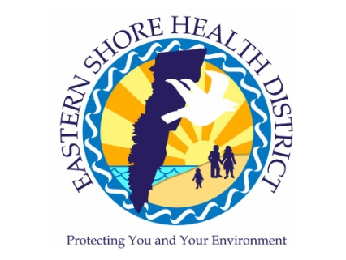

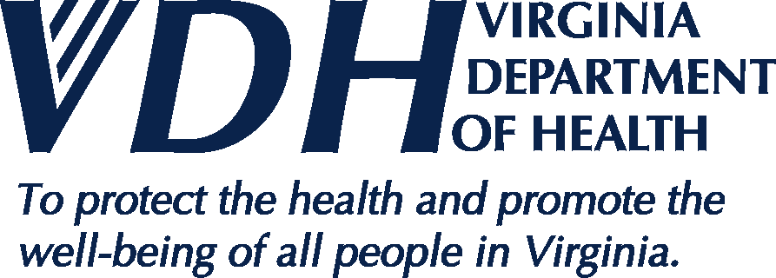 | News Release  Eastern Shore Health District
FOR IMMEDIATE RELEASE 13 de Enero, 2021
Contact: Jon Richardson (757) 787-5880

El Distrito de Salud del Eastern Shore Ampliara la Vacunación contra COVID-19 a Individuales de la “Fase 1b”
(Accomac, Va.) – A partir del Miércoles, 13 de Enero, el Distrito de Salud del Eastern Shore (ESHD) del Departamento de Salud de Virginia, en alianza con el sistema de Eastern Shore Rural Health (ESRHS) y el Sistema de Riverside Medical (Riverside), comenzará a proporcionar vacunas contra el COVID-19 a grupos de personas identificados como “Fase 1b”. Esto incluye la policía, personal de respuesta a incendios y hazmat, las personas de 75 años o más, maestros y personal de cuidado de niños/K12, los que viven y trabajan en establecimientos penitenciarios, refugios para desamparados y campos de trabajo para migrantes, trabajadores de las tiendas de comestibles, trabajadores del transporte público, portadores de correo (Servicio Postal de los Estados Unidos o privado).
“Casi hemos completado la primera ronda de vacunaciones de Fase 1a. Ahora nos enfocaremos en la Fase 1b, dando prioridad para aquellos con mayor riesgo de resultados de salud negativos y miembros de nuestra comunidad con mayor riesgo de exposición, “dijo el Director de Operaciones Jon Richardson, del Distrito de Salud del Eastern Shore.
Muchas personas en el grupo de Fase 1b recibirán su vacuna a través de clínicas donde trabajan o viven y no necesitan buscar la vacuna de forma independiente. Para las personas de 75 años o más, por favor comuníquese con su proveedor de atención primaria para programar una cita para recibir su vacuna. Si tiene 75 años o más y no tiene un proveedor de atención primaria, ESRHS le administrará una vacuna. ESRHS comenzara a hacer citas hoy, el Miércoles, 13 de Enero de 2021, y Riverside comenzara a hacer citas el Jueves, 14 de Enero 2021. Durante las próximas semanas, ESRH se pondrá en contacto con negocios más pequeños e independientes y con cualquier persona que no esté afiliada a una clínica en el trabajo o donde vive y está en Fase 1b para programar una para usted.
Desde hace muchas semanas, ESHD ha estado colaborando con nuestros socios en Riverside y ESRHS para entregar vacunas a la comunidad del Eastern Shore. Ese trabajo continuara mientras nos esforzamos por administrar las vacunas de las manera más rápida y segura posible. Anticipamos que tomara varias semanas trabajar en las vacunaciones de las personas de la Fase 1b mientras de administra simultáneamente la segunda dosis a las personas 1a.
Si es una persona que pertenece a uno de los grupos de la Fase 1b identificados por tipo de empleo, busque información de su empleador para su plan de vacunación. Los empleadores pertenecientes a 1b que todavía no tienen un plan para sus empleados y no han recibido noticias de ESHD, pueden comunicarse con nosotros al 757-787-5880 para coordinar una clínica de vacunación para sus empleados.
Recibir la vacuna contra el COVID-19 no significa que la vida regresa a la época pre-pandémica. Todavía es extremadamente importante usar una máscara, practicar el distanciamiento social y practicar una buena higiene. Incluso después de recibir la vacuna, seguirá siendo importante continuar usar máscaras, manteniendo el distanciamiento social y evitando las áreas concurridas hasta que veamos caer el conteo de casos en los próximos meses y las autoridades de salud pública indiquen que es seguro relajar las medidas de protección.
Le pedimos que tenga paciencia con nosotros mientras trabajamos a través de los grupos prioritarios y llegamos a cada persona que desee vacunarse lo antes posible; dedicamos todos los recursos disponibles a este esfuerzo. Estamos al tanto del anuncio de ayer del Departamento de Salud y Servicios Humanos de los Estados Unidos y esas recomendaciones se encuentran actualmente bajo revisión a nivel estatal.
Para obtener más información sobre los esfuerzos de vacunación COVID-19 de fase 1b de Virginia, visite: www.vdh.virginia.gov/covid-19-vaccine/.

###

